《算法与程序实现的综合运用二》拓展资源

1. 基于jieba分词的手机评价情感分析

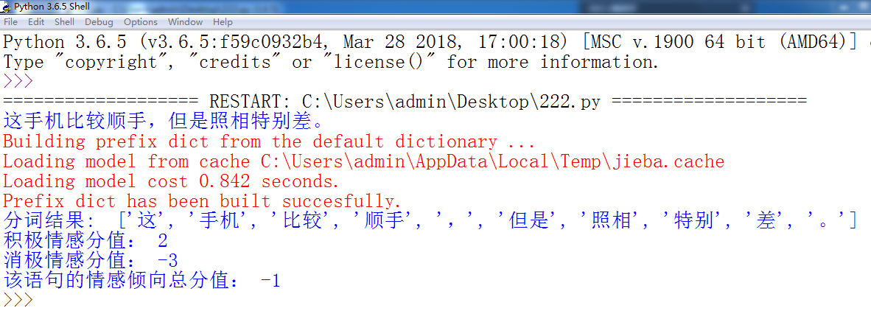

#基于jieba分词的手机评价 from任贇

import jieba

py='这手机比较顺手，但是照相特别差。'

print(py)

sent=jieba.lcut(py)

print('分词结果: ',sent)

posdict=['好','流畅','赞','顺手']#积极情感词

negdict=['烂','差','坏']#消极情感词

mostdict=['极','无比','太']#most级别程度词,4倍评分

verydict=['特别','非常','很']#very级别程度词，3倍评分

moredict=['比较','更']#more级别程度词，2倍评分

litdict=['只算','仅仅']#little级别程度词，0.5倍评分

poscount = 0 #积极词的总分值

negcount = 0 #消极词的总分值

a=0#记录各词在sent列表中的位置

for word in sent:

#判断词语是否是积极情感词

if word in posdict:

pos=1

preword=sent[a-1] #程度词通常是情感词的前一个词

if preword in mostdict:

pos\*=4

elif preword in verydict:

pos\*=3

elif preword in moredict:

pos\*=2

elif preword in litdict:

pos\*=0.5

poscount+=pos

#判断词语是否是消极情感词

elif word in negdict:

neg=-1

preword=sent[a-1]

if preword in mostdict:

neg\*=4

elif preword in verydict:

neg\*=3

elif preword in moredict:

neg\*=2

elif preword in litdict:

neg\*=0.5

negcount+=neg

a=a+1

print("积极情感分值：",poscount)

print("消极情感分值：",negcount)

print("该语句的情感倾向总分值：",poscount+negcount)